**Отчет об исследовании предметной области**

Краткая информация о компании “ГеоИС”

Компания “ГеоИС” занимается проведением геофизических исследований скважин в России и реализует свою сеть филиалов по всей стране. Компания выявляет лучшее место для бурения скважин для максимальной добычи нефти и газа других компаний.

Основные бизнес-процессы компании – исследование, формирование отчета о месте исследования, предоставление актуальной информации о месторождениях ресурсов.

Уровень конкуренции не так велик за последнее время, так как мало компаний, которые занимаются в данной сфере. Каждый филиал функционирует самостоятельно как самостоятельное юридическое лицо, принадлежащей ЗАО “ГеоИС” дочерней компанией.

Адреса и телефоны

Альметьевск, улица Пушкина, д.23.

Телефон: (8553)33-76-90, факс: (8553) 336-9087

Контактные лица

Валеев Булат – Генеральный директор

Буслаев Виталий – Исполнительный директор

Сотрудники

На момент проведения Диагностики штата компании составляет 450 сотрудников.

Основными целями проекта автоматизации компании “ГеоИС” являются:

1. Разработка и внедрение комплексной автоматизированной системы по получению данных с места исследований.
2. Повышение эффективности работы всех подразделений компании и обеспечение ведения учета в единой информационной системе.

Видение выполнения проекта и границы проекта

В рамках развертывания новой системы предполагается осуществлять только в следующих подразделениях ЗАО “ГеоИС”:

* Учетно-операционный отдел;
* Учетный отдел;

Количество рабочих мест пользователей – 30

Отчет об обследовании

Список программного обеспечения, используемого на момент обследования

1. “MS SQL” для создания базы и ведения учета по скважинам.
2. “Visual Studio 2019” для создания интерфейсного приложения, а также для удобства сотрудников.
3. “MS Visio” для построения диаграмм.
4. “Excel” для создания словаря данных.

Существующий уровень автоматизации представлен в таблице

Таблица 1 – Уровень автоматизации

|  |  |
| --- | --- |
| Количество рабочих станций, всего: | 90 |
| Количество сотрудников отдела IT | 5 |
| Количество ПК, одновременно работающих в сети | 50 |
| Наличие и форма связи с удаленными объектами | Терминальная связь со складом |
| Количество рабочих станций на удаленном объекте | 8 |
| Характеристики компьютеров | От AMD Ryzen 5 и выше |
| Операционная система | Windows 10 |

Общие требования к информационной системе

Одно из основных требований компании "ГеоИС" к будущему решению состоит в том, чтобы оно было построено на фундаменте единой интегрированной системы, а работа всех сотрудников велась в одном информационном пространстве.

Ключевые функциональные требования к информационной системе:

1. Мощные средства защиты данных от несанкционированного доступа. Разграничения доступа к данным в соответствии с должностными обязанностями.
2. Возможность удаленного доступа.
3. Получение управленческих отчетов

Организационная диаграмма

Оргструктура предприятия оптовой торговли ЗАО "ГеоИС" имеет вид, представленный в соответствии с рисунком 1.

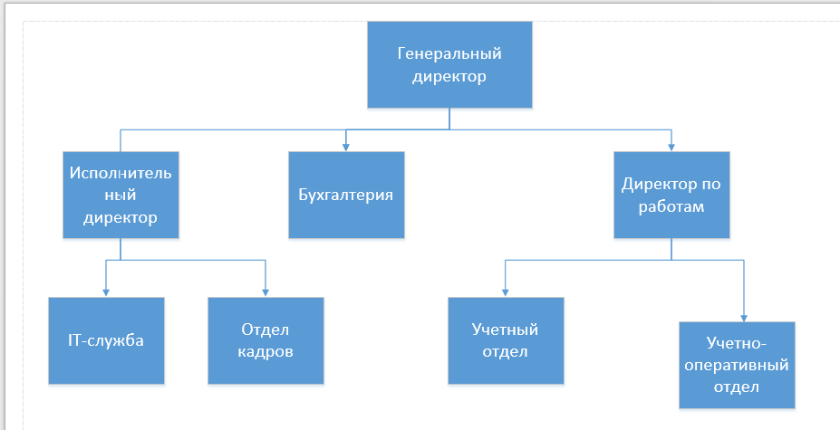

Рисунок 1 – Организационная структура предприятия ЗАО «ГеоИС»